**Модификация ионным облучением газочувствительных свойств резистивного газового сенсора.**

***Нуриахметов И.Ф.***

*Студент.*

*Московский государственный университет имени М.В.Ломоносова,*

*физический факультет, Москва, Россия*

*E–mail:* [*islam.nuriakhmetov@mail.ru*](mailto:islam.nuriakhmetov@mail.ru)

В настоящее время широко изучаются материалы на основе углерода, обладающие перестраиваемыми структурами и большими возможностями для модификации. [1] Синтезированные материалы часто не обладают теми опциональными свойствами, которые требуются для выполнения определенной задачи. Модификация ионным облучением приводит к изменению соотношения sp/sp2/sp3-гибридизованных атомов, функционализации поверхности образцов и сглаживанию структуры поверхности. [2] Полученные материалы активно применяют в исследованиях в качестве резистивных газовых сенсоров. Вследствие этого актуальной задачей является изучение настраиваемости свойств газовых сенсоров на основе полиин-полиеновых структур. Ранее были выполнены работы по исследованию газового сенсора на основе дегидрогалогенированного поливинилиденфторида и проанализированы их структурные и сенсорные изменения при облучении низкоэнергетическими ионами с различными дозами облучения. [3]

В проведенной работе пленки изготавливались в 3 этапа. На первом этапе получали пленки (толщиной ~1 мкм) путем растворение исходного прекурсора поливинилиденфторида в N,N диметилформамиде с ацетоном с последующим испарением в чашке Петри. На следующем этапе полученные пленки подвергались химической реакции дегидрофторирования в растворе ацетона и метанола в соотношении 9:1 и перенасыщенного раствора КОН. Реакция проходит в соответствии с формулой (1).

$${\left({-CH}_{2}-{CF}_{2}-\right)}_{n} + 2nKOH = {\left(-C≡C-\right)}_{n} + 2nKF + 2nH_{2}O \left(1\right)$$

После проведения химической реакции проводилось промывание пленок в этаноле и дистиллированной воде. На третьем этапе, в условиях вакуума, полученные образцы подвергались облучению различными энергиями ионов аргона. После завершения ионного облучения с помощью метода магнетронного осаждения осуществлялось напыление серебряных контактов с использованием специальной маски.

Структурные свойства облученных образцов были изучены при помощи различных методов, такие как спектроскопия комбинационного рассеяния и растровая электронная микроскопия. Изменение рельефа образцов под действием энергетического ионного облучения сопровождается следующими процессами: разрушение пор на поверхности, распыления полимерной компоненты образцов, образование сшивок и формирование графитоподобных областей. Постепенное увеличение энергии ионов приводит к графитизации, вызванная сшиванием, и укорочении полиеновых цепей.

Сенсорные свойства образцов с нанесенными контактами измерялись внутри перчаточного бокса. Газы вводились внутрь камеры при помощи самодельного дозатора, в котором предварительно испарялось требуемое вещество (гидроксид аммиака, этанол). Расчет сенсорного отклика проводился по формуле (2).

$${∆σ}/{σ_{0}}={\left(σ-σ_{0}\right)}/{σ_{0}} (2)$$

Облучение образцов дозой 1*1018 ион/см2 с энергиями от 500 до 900 эВ приводит к переходу положительного сенсорного отклика на отрицательный. Стоит отметить, что при увеличении энергии ионов происходит уменьшение положительного значения ∆σ/σ0 с переходом через ноль и дальнейшим ростом в отрицательной области. Значение отношения откликов на гидроксид аммиака и этанола с увеличением энергии уменьшается: так, для необлученного образца – 315, для 500 эВ – 1,85, для 600 эВ – 1,80, для 700 эВ – 1,53, для 800 эВ – 1,40, для 900 эВ – 0,88.

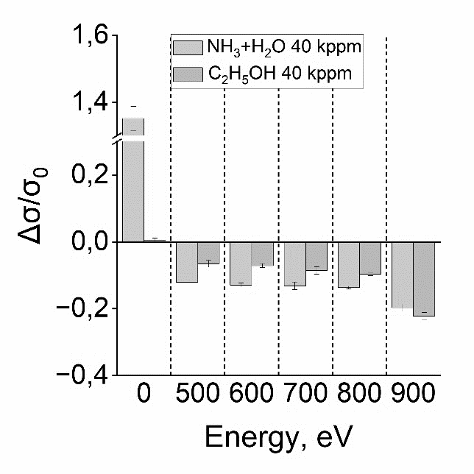

Рисунок 1. Относительное изменение проводимости в зависимости от энергии облучения для различных газов.

**Литература**

1. Li J., Yin D., Qin Y. Carbon materials: structures, properties, synthesis and applications // Manufacturing Rev. 2023, V.10, P.13.

2. Sun H., Yang L., Wu H., Zhao L. Effects of Element Doping on the Structure and Properties of Diamond-like Carbon Films: A Review // Lubricants. 2023, V.11, P.186.

3. Zavidovskiy I.A., Streletskiy O.A., Nuriahmetov I.F., Nishchak O.Y., Savchenko N.F., Tatarintsev A.A., Pavlikov A.V. Highly Selective Polyene-Polyyne Resistive Gas Sensors: Response Tuning by Low-Energy Ion Irradiation // Journal of Composites Science. 2023, V.7, P.156.